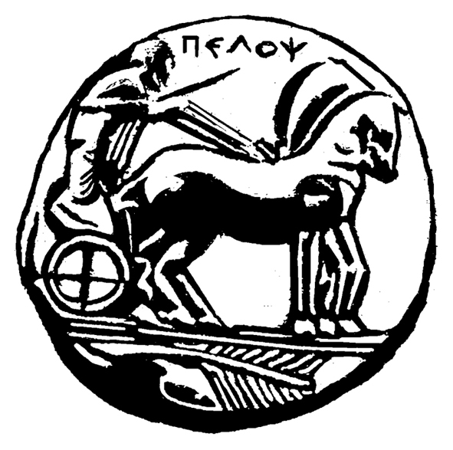
ΠΑΝΕΠΙΣΤΗΜΙΟ ΠΕΛΟΠΟΝΝΗΣΟΥ
ΣΧΟΛΗ ΚΑΛΩΝ ΤΕΧΝΩΝ
ΤΜΗΜΑ ΘΕΑΤΡΙΚΩΝ ΣΠΟΥΔΩΝ

ΠΡΟΓΡΑΜΜΑ ΜΕΤΑΠΤΥΧΙΑΚΩΝ ΣΠΟΥΔΩΝ
«Δραματική Τέχνη και Παραστατικές Τέχνες στην Εκπαίδευση και Δια Βίου Μάθηση»

Δελτίο Τύπου
Την Τετάρτη 20 Μαΐου 2015 τo Πρόγραμμα Μεταπτυχιακών Σπουδών του Τμήματος Θεατρικών Σπουδών του Πανεπιστημίου Πελοποννήσου οργανώνει εκδήλωση με τον παγκοσμίου φήμης σκηνοθέτη Θόδωρο Τερζόπουλο με θέμα:
«Συνάντηση με το Θόδωρο Τερζόπουλο».
Ο Θόδωρος Τερζόπουλος έχει ανακηρυχθεί Επίτιμος Διδάκτορα του ΤΘΣ το 2013.
Η εκδήλωση θα πραγματοποιηθεί στο Θέατρο Άττις, Λεωνίδου 7 στην Αθήνα. Καλεσμένοι είναι οι Μεταπτυχιακοί Φοιτητές και οι Απόφοιτοι του Τμήματος οι οποίοι θα έχουν τη χαρά και την τιμή να συζητήσουν με το Θεόδωρο Τερζόπουλο για θέματα που τους απασχολούν και σχετίζονται με το θέατρο.
Θα γίνουν δεκτοί δέκα επιπλέον ενδιαφερόμενοι που δεν είναι Μεταπτυχιακοί ή Απόφοιτοι του Τμήματος Θεατρικών Σπουδών οι οποίοι μπορούν να απευθυνθούν στο τηλέφωνο 2752096126.

Η Διευθύντρια του ΠΜΣ

Τμήματος Θεατρικών Σπουδών
Πανεπιστημίου Πελοποννήσου
Καθηγήτρια Άλκηστις Κοντογιάννη

